H5512K圆筒型 说明书

重要安全措施
1 装本设备之前，请仔细阅读说明书。
2 保管好说明书，以便日后使用。
3 应遵守设备上和说明书上的所有警告事项。
4 应遵守全部指示操作和使用说明。
5 在擦拭前，先断开电源，勿用液体或喷雾式清洁剂。
6 要使用经销商或我公司推荐的配件，否则会导致故障。
7 防止设备跌落，不要把设备放在不稳定的小车，三脚架，托座上，否则
人员受伤，设备受损。
8 应小心移动装有设备的搬运车，以防设备受损。
9 本设备应使用说明书上的推荐的电源种类和电压，如安装地点的电源和电压不明确，请与经销商或我公司联系。
10 保护好电源线，尤其插头和摄像机的软线处。
11 为避免火灾或触电请不要让设备的安装线过长产生过载。
12 应防止异物进入机内并勿让腐蚀性液体溅到机上，以防出现危险。
13 请不要安装在不牢固的支架，墙体或屋顶上，否则会导致人机受损。
14 由于打开或拆开护盖，可能导致高压触电或其他危险，不要试图自行维修，全部维修事宜请与本公司联系。
15如遇下列情况请与我公司联系：
a.电源，控制线损害。
b.使用错电源种类或电压
c.如掉落或机壳受损
d.设备在性能上出现异常
e.如按说明书操作后仍未正常工作
16 更换零件时，请用我公司认可的或与原部 件性能相同的零件，未经认可的代用品会导致危险。
注意事项
1 不要将任何东西放在设备里，这可能导致致命的短路。
2 不要让设备承受重击或震荡。
3 运行时，不要触摸设备表面。
4 避免安装在有易燃易爆气体或腐蚀性气体存在的场所。
5 为防止触电，请勿卸下护盖或背面板，机内无用户维修部件。
6 安装时应切断电源。
●注意：供电为AC24V，安装时请注意所购护罩的供电标志，切勿接错电源！！！

- 描述
小型全天候摄像机防护罩（以下简称防护罩）主要由铝合金构成。 型号H5512K圆筒型
- 安装
- 后堵上有两个4X16防脱落螺丝固定，用M3内六角扳手松开螺钉。
2、向后拉后堵，将摄像机安装滑板从罩体内抽出，将摄像机安装在滑板上，用装配螺丝固定摄像机。
3、从摄像机输出端引出视频线。
4、调好摄像机焦距，后将滑板装入罩体，装配到位后压紧，拧紧螺丝。 三、参数
材料腔体：铸铝、聚酯粉涂层、有机玻璃 防护等级IP66 电缆入口：护罩底部出线口
窗口：直径63MM
最大摄像机/镜头尺寸：240X75X75MM 配件M3不锈钢内六角扳手1把、M5不锈钢内六角扳手1把、、英制螺丝1个、合格证1张
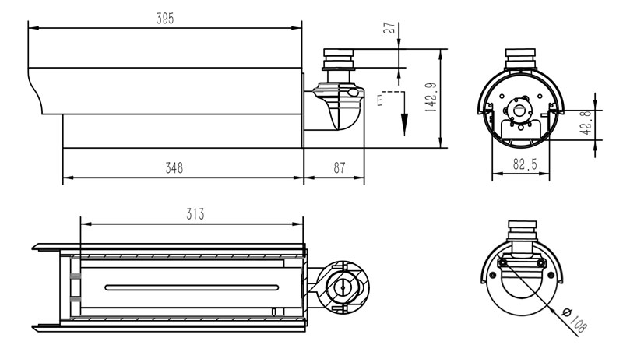



用户操作手册
H5512K 圆筒型

防 护 罩
SAFETY COVER

